创建镜像：
docker build -t {name} .
说明：-t {name} 指定镜像名称
最后的小点不能漏掉，解释参见：
https://blog.csdn.net/Michaelwubo/article/details/82385332
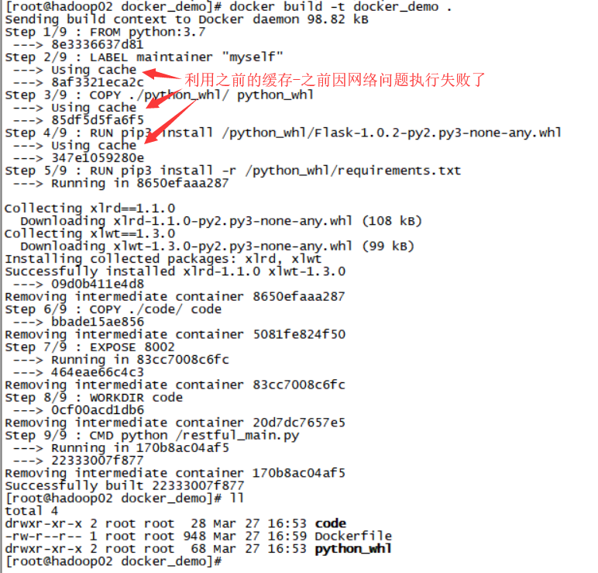
查看镜像
docker images
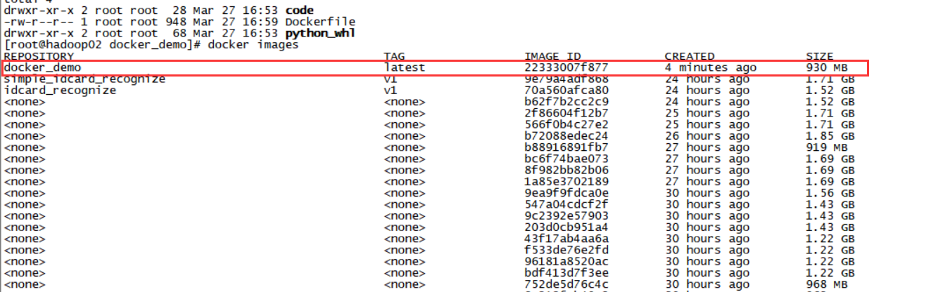
删除镜像
Docker rmi -f {IMAGE_ID}
说明：-f 强制删除，可不加
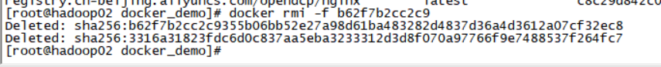

启动容器
docker run -d -p {new_port:服务port} 镜像名
启动结果
docker logs 启动后生成的编号
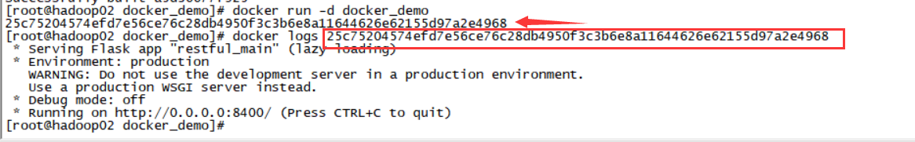
注意：这里的端口号还是restful服务里指定的端口号，不是映射后的本机环境的端口号，请求时应使用本机映射后的端口号，即上面指令里的new_port。
关闭容器
docker stop {容器ID}
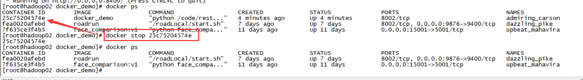
查看容器
docker ps
(忘记端口号时可以通过这里看)
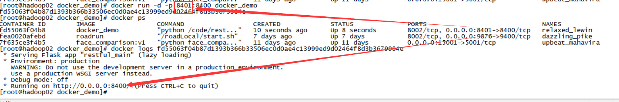
服务测试
注意端口
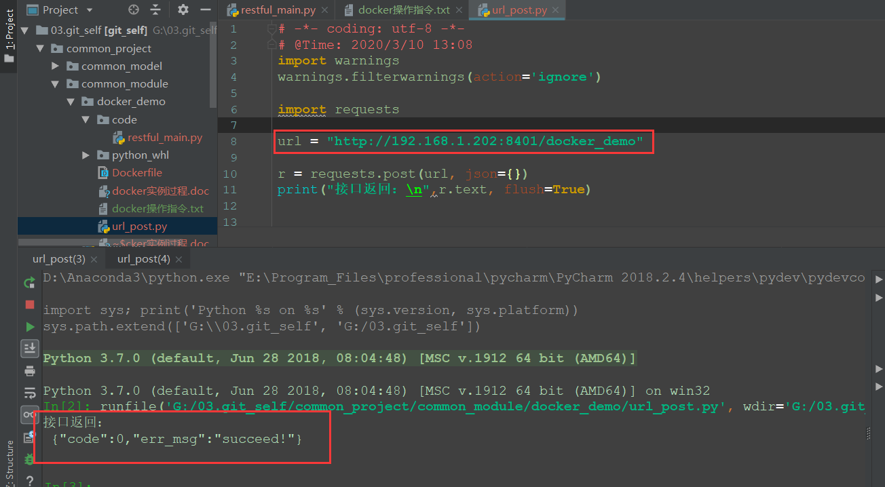
保存镜像
docker save {镜像名} -o {目标文件名}.tar
-o:字母o,表示输出到文件
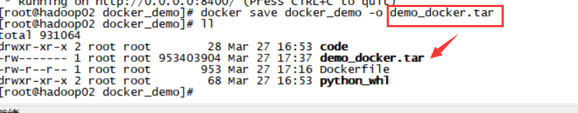

加载镜像
迁移到其它环境运行前，需要先加载镜像
docker load -i {文件名}.tar
说明： -i 表示指定要加载的文件
加载完成之后，就可以docker run启动了。
（传输麻烦，没有截图，请自行实验。）

